История и назначение декоративно-прикладного искусства керамики.
Глина- один из самых распространенных природных материалов, освоенных человеком еще в глубокой древности. Что обозначает слово «керамика»? Слово керамика берет свое начало от греческого «keramos»-глина. Глина- один из самых распространенных природных материалов, издавна используемых людьми для изготовления различных предметов обихода. Высокая пластичность материала позволяла изготавливать из него множество необходимых в быту предметов- главным образом посуду, украшения и всевозможные культовые фигурки.
Самые ранние изделия были хрупкими, боялись влаги, и в глиняных сосудах можно было хранить лишь сыпучие продукты. Но, разгребая золу угасшего костра, человек не раз замечал, что глинистая почва в том месте, где горел костер, становится твердым как камень. Эти наблюдения и навели человека на мысль обжигать для прочности глиняных изделий. Вещи из обоженной глины принято называть керамикой. Многие музеи мира украшают знаменитые греческие вазы- амфоры, расписанные традиционными орнаментами и сценками древнегреческой мифологии.
Не приходилось ли вам наблюдать, как делает свое гнездо ласточка? В дело идет так же глина. Мало того, глина у ласточек- основной строительный материал. Недаром в народе говорят: «Пчелка лепит из воска, а ласточка из глины.» Размягчая глину жидкостью, выделяемой специальными железами, ласточка, как заправский гончар, комочек за комочком лепит глубокую чашу. Высыхая, она становится на столько прочной, что случись ей ненароком упасть,- не разобьется.
Керамические изделия- самые распространенные находки археологов. Ведь в отличие от дерева глина не гниет и не горит, не окисляется подобно металлу. Многие глиняные предметы дошли до нас в первозданном виде. Это прежде всего самая разнообразная посуда: детские игрушки, культовые статуэтки, грузила для рыболовных сетей, катушки для ниток, бусы, пуговицы и многое другое.
Заготовка сырья.
Загадка.
«Был я на копанце, был я на топанце, был я на кружале, был я на пожаре, был я на обваре. Когда молод был, то людей кормил, а стар стал, пеленаться стал!» Эту загадку в старые годы мог отгадать каждый. Герой загадки- обычный печной горшок. На его примере можно проследить весь путь, который проходит глина, прежде чем стать керамическим изделием. «Копанцами» деревенские гончары называли яму или карьер, где добывали глину. С копанца глина попадала на «топанец»- ровное место во дворе или в избе, где ее топтали ногами, тщательно разминая и выбирая попавшейся в нее камушки. После такой обработки глина поступала на «кружало» т.е. на гончарный круг, где она приобретала форму горшка или какой-либо посуды.
Сколько лет терпел,
Сколько душ кормил,
Где упал -там пропал! (горшок)
Фото иллюстрации:
Древнегреческие амфоры.
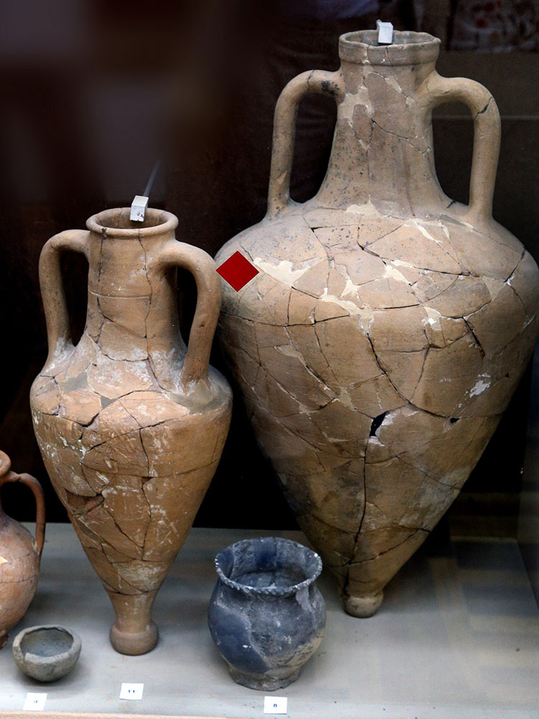

Амфора расписанная сценками древнегреческой мифологии.
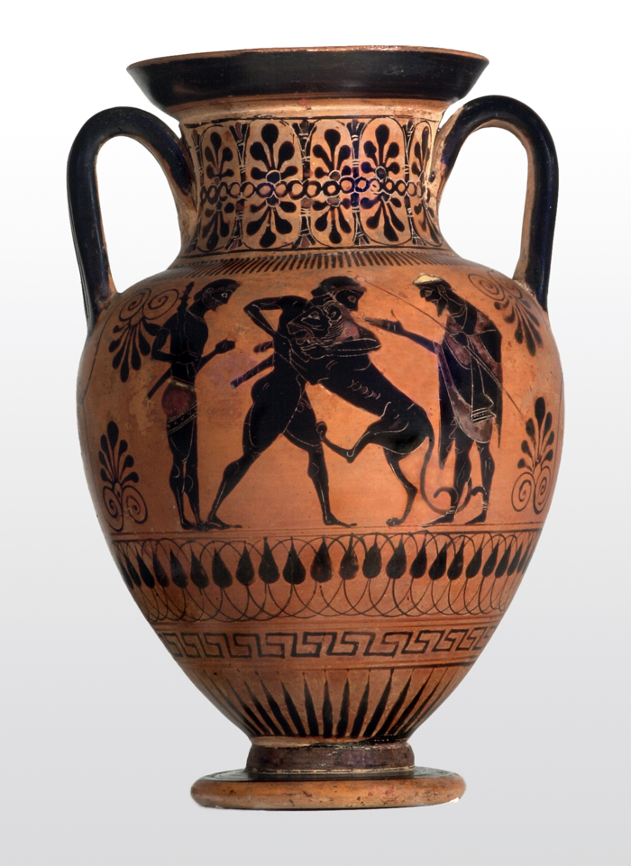

Глиняные игрушки.
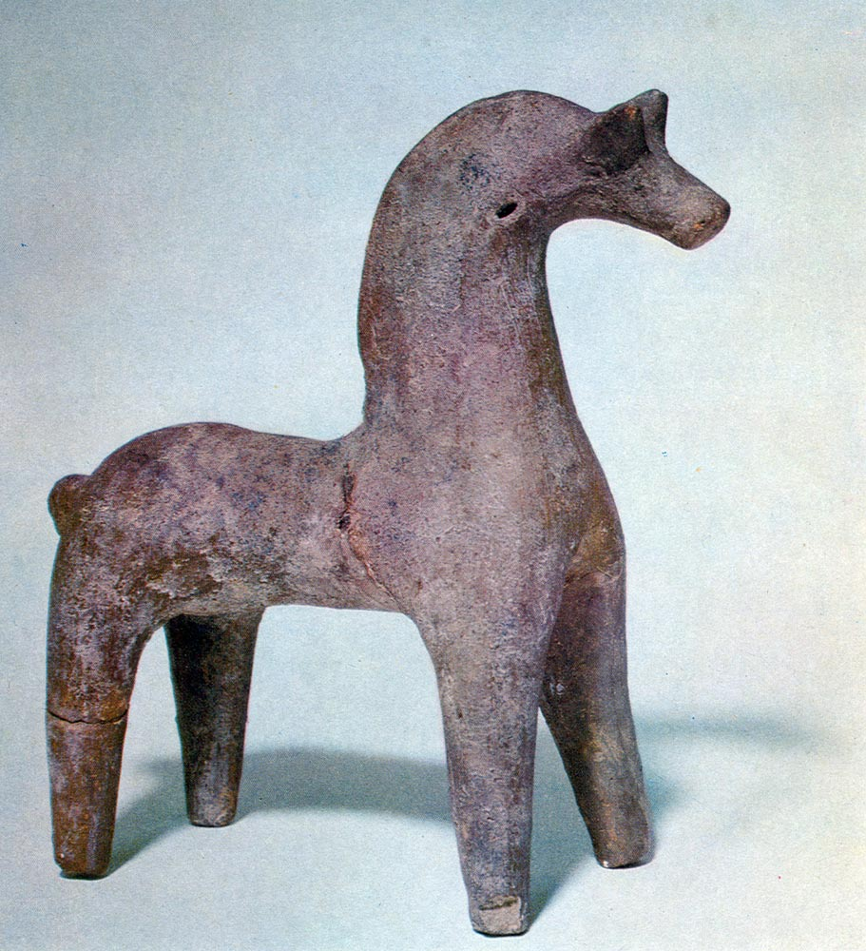

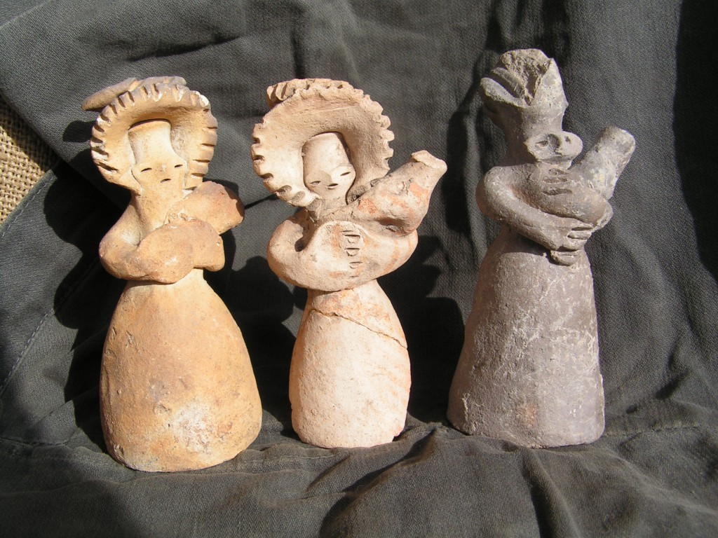

Глиняные горшки.
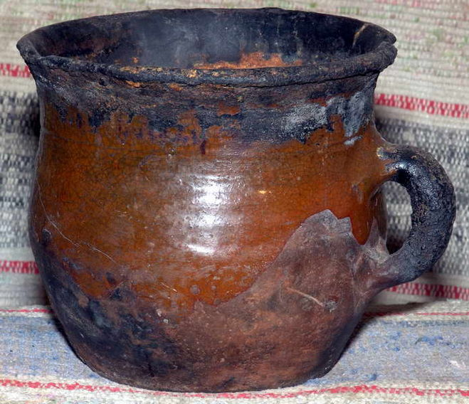
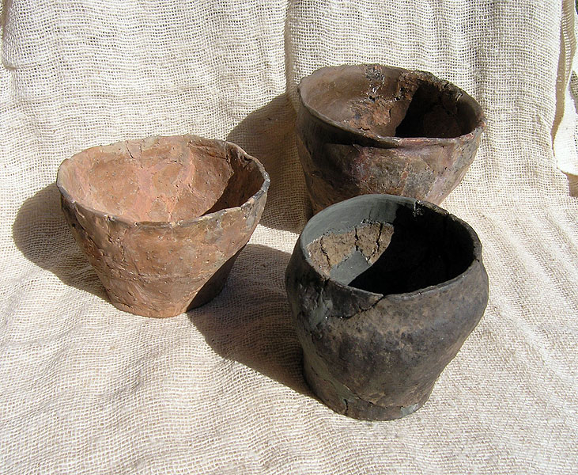

Украшения.
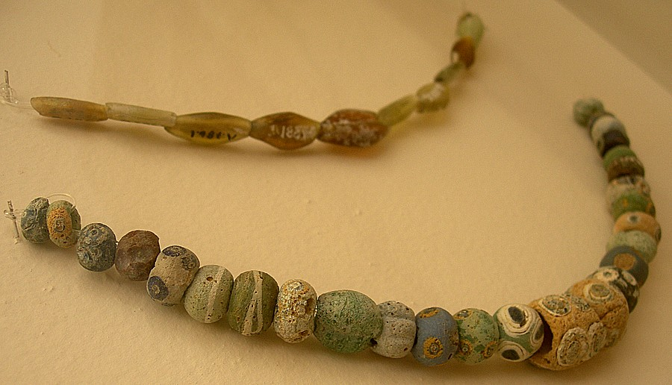

Используемая литература.
1. Геннадий Федотов "Послушная глина. Основы художественного ремесла", Москва АСТ- ПРЕСС 1997г.
2. "Прекрасное своими руками" народные художественные ремесла. Составитель С. Газарян, М. "Детская литература" 1986г.
3. "Большая советская энциклопедия" гл. ред. А.М. Прохоров, т. 12- 3 изд.-М.; Сов. энц. 1973г.

